Wie sehen die Kinder aus, wenn beide Elternteile unterschiedlich aussehen?

Wir betrachten das am Beispiel eines Elternpaares, bei dem ein Elternteil normal pigmentiert ist, der zweite hingegen an Albinismus erkrankt ist. Albinismus ist eine genetisch bedingte Krankheit. Ursache ist ein verändertes Gen. Das normale Gen codiert für ein Enzym, das für die Herstellung des Farbstoffs Melanin aus einer farblosen Vorstufe verantwortlich ist. Bei erkrankten Personen ist die Melaninbildung in allen Zellen gestört, so dass albinotische Menschen ein typisches Erscheinungsbild (Phänotyp) haben: weißrosa Haut, weißblonde Haare, rote Pupillen und vieles mehr. Personen, die unter Albinismus leiden, müssen eine Reihe von Einschränkungen im Alltag hinnehmen. Unter anderem sind sie sehr lichtempfindlich, bekommen leichter Sonnenbrand und haben dadurch ein höheres Hautkrebsrisiko. Albinismus gibt es nicht nur beim Menschen, sondern auch bei Tieren (z.B. verbreitet bei manchen Haustieren).
Unser Fall: Ein normal pigmentierter Mann und eine Frau mit Albinismus bekommen Nachwuchs. Vorgabe: Sowohl der Mann als auch die Frau haben von ihren Eltern jeweils zwei identische Chromosomen 9 geerbt, d.h. der Mann besitzt zwei Chromosomen Nr. 9 mit einem Gen, das für ein intaktes Enzym codiert und die Frau besitzt zwei Chromosomen Nr. 9 mit einem Gen, das für ein defektes Enzym codiert.
1. Ermittle, welche genetische Ausstattung bezüglich der Pigmentierung die Kinder haben können.
Hinweis: Verwende „schwarz“ für die Genvariante, die für die Ausbildung des normalen Pigments codiert und „rot“ für die Genvariante, die für Albinismus codiert. Ergänze die korrekten Chromosomen Nr. 9 für die Eltern, die Geschlechtszellen und das Kind in der Abbildung.
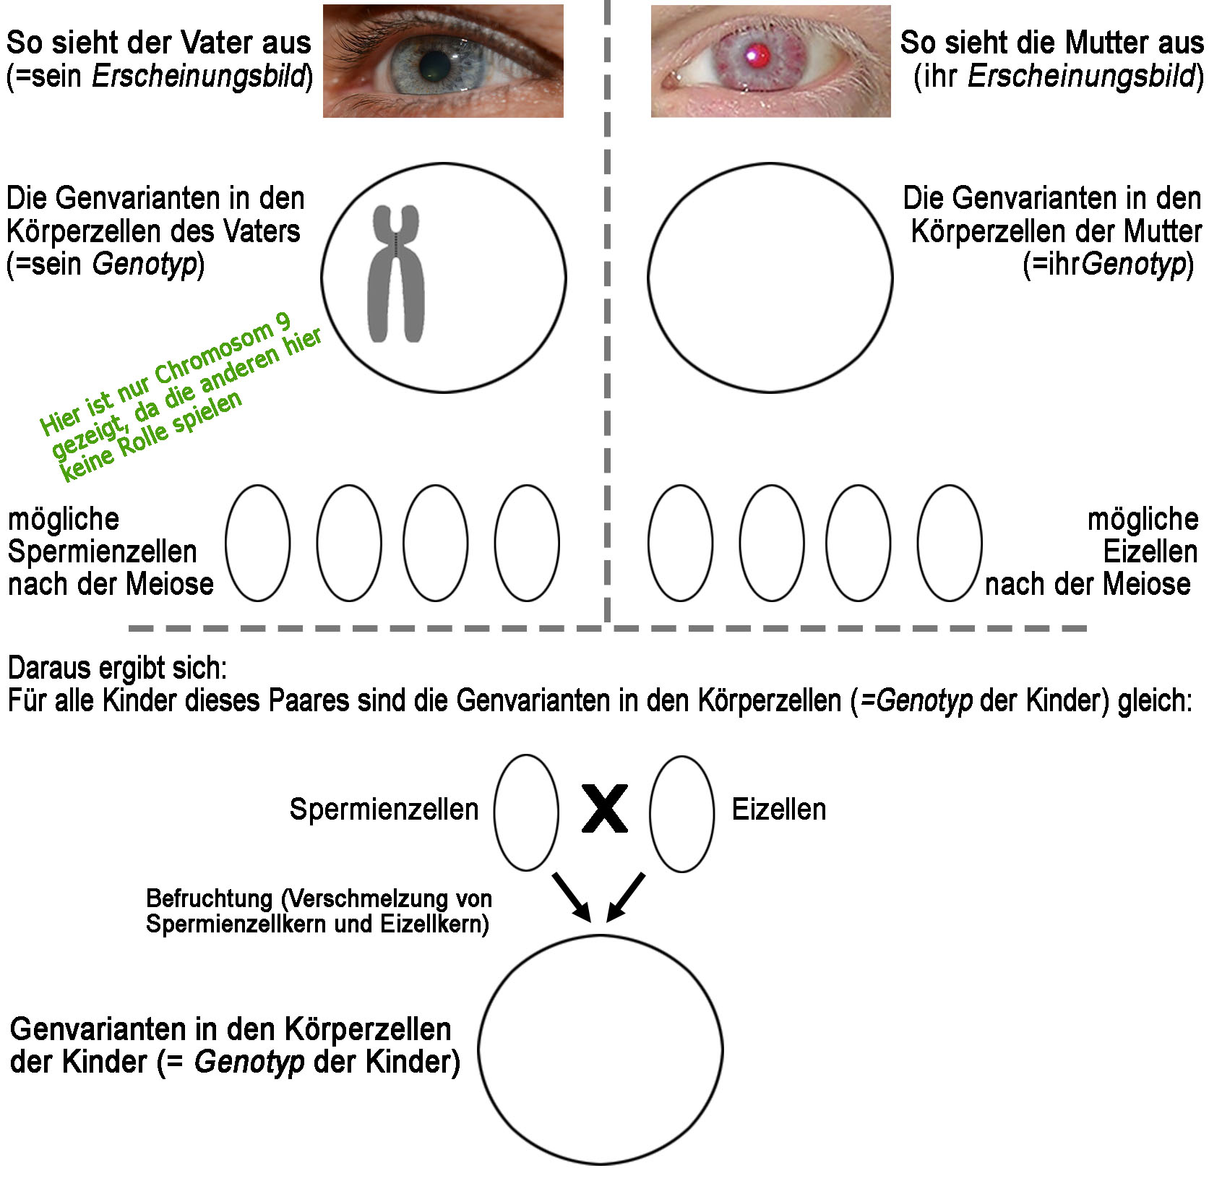
2. Erkläre, warum die Kinder nicht an Albinismus leiden.

Wichtige Fachbegriffe zur Analyse von Vererbungsvorgängen

Für die korrekte Beschreibung von Vererbungsvorgängen benötigst du eine Reihe von Fachbegriffen. Hier sollst du diese Fachbegriffe für dich verständlich erklären.

Begriff | Erklärung (ggf. zeichnerische Darstellung)
homologe Chromosomen
Gen
Genvariante (Allel)
reinerbig (homozygot)
mischerbig (heterozygot)
dominantes Allel
rezessives Allel
Genotyp
Phänotyp

